2024年研究生中期考核课程考试方案
一、组织形式
专业基础课程中《免疫学》《临床解剖学》《高级病理生理学》《分子生物学》等4 门课程的考试，由学校统一命题，各培养单位组织考试；其他专业基础课程及专业课程的考试由各学位评定分委员会统一命题及组织考试。统一采用“长江雨课堂”进行网络答题。
二、时间地点安排
1.学校统一命题的专业基础课考试，安排如下：
考试科目 | 考试日期 | 考试时间 | 考试地点
2024研究生中期考核硕士专业基础课-  临床解剖学 | 4月29日 | 8:30-10:00 | 304、305机房
2024研究生中期考核博士专业基础课-  临床解剖学 |  | 8:30-10:00 | 205、206机房
2024研究生中期考核硕士专业基础课-  免疫学 |  | 10:30-12:00 | 304、305机房
2024研究生中期考核博士专业基础课-  免疫学 |  | 10:30-12:00 | 205、206机房
2024研究生中期考核硕士专业基础课-  高级病理生理学 |  | 14:30-16:00 | 204、206机房  （304机房备用）
2024研究生中期考核博士专业基础课-  高级病理生理学 |  | 14:30-16:00 | 305、306机房  （307、308机房备用）
2024研究生中期考核硕士专业基础课-  分子生物学 |  | 16:30-18:00 | 204、206机房  （304机房备用）
2024研究生中期考核博士专业基础课-  分子生物学 |  | 16:30-18:00 | 305、306机房  （307、308机房备用）

2.分委会自主命题的课程考试，按照如下时间安排表进行，具体科目及考试时间由各分委会自行制定计划。广州市内培养单位的研究生原则上在校本部机房参加考试，广州市以外培养单位的研究生由所在培养单位同一时间组织分考场进行考试。
分委会 | 博士  研究生 | 硕士  研究生 | 考试时间 | 地点 | 备注 | 座位
第三临床 | 22 | 174 | 5月6日 | 205/304/307 | 上午 | 237
 |  |  |  | 205/206/304 | 下午 | 282
医学技术 | 0 | 32 | 5月6日 | 306 | 下午 | 102
马列与人文 | 0 | 12 | 5月6日 | 307 | 下午 | 57
公共管理 | 0 | 27 | 5月6日 | 308 | 下午 | 77
公共卫生与预防医学、特种医学 | 52 | 229 | 5月7日 | 305/306/307/308 | 全天 | 338
省医 | 3 | 59 | 5月7日 | 206 | 全天 | 102
第一临床 | 231 | 599 | 5月8日 | 204/304/305/306/307/308 | 上午 | 476
 |  |  |  | 205/206/304/305/306/307/308 | 下午 | 620
 |  |  | 5月9日 | 204/304/305/306/307 | 上午 | 399
 |  |  |  | 204/205/206/304/305/306/307/308 | 下午 | 680
 |  |  | 5月10日 | 205/206/304/308 | 上午 | 359
 |  |  |  | 204/206/304/307/308 | 下午 | 374
中医药 | 36 | 143 | 5月10日 | 305/306 | 全天 | 204
基础医学、生物学 | 155 | 225 | 5月13日 | 204/205/307 | 上午 | 219
 |  |  |  | 204/205/206/304/305/306/307/308 | 下午 | 680
 |  |  | 5月14日 | 204/206/304/308 | 上午 | 317
 |  |  |  | 204/307 | 下午 | 117
药学院 | 43 | 191 | 5月15日 | 204/206/304/307 | 上午 | 297
 |  |  |  | 204/205/206 | 下午 | 264
第二临床 | 130 | 509 | 5月15日-5月16日 | 珠江医院另行通知
医工 | 24 | 125 | 5月16日 | 205/206 | 上午 | 204
 |  |  |  | 204 | 下午 | 60
口腔 | 15 | 88 | 5月16日 | 304/306 | 上午 | 180
 |  |  |  | 304 | 下午 | 78
护理 | 9 | 83 | 5月17日 | 304/308 | 上午 | 155
 |  |  |  | 204 | 下午 | 60
合计 | 590 | 1987
三、工作进度
1.4月15日17:00前，分委会报送自主命题课程及命题老师信息（附件1）；
2.4月21日前，研究生院汇总整理课程信息并导入研究生管理系统；
3.4月22日8:00-24日17:00，研究生通过研究生管理系统选择专业课及专业基础课具体考试科目；
4.4月26日前，研究生院将课程考试数据导入长江雨课堂平台，并将开放测试试卷；
5.4月25日，研究生院组织各分委会管理老师及命题老师进行长江雨课堂使用培训，建立系统使用答疑群，确保系统顺畅运行。具体培训安排如下：
4月25日15:00-16:00线上培训，腾讯会议地址：242306723；
6.4月29日-5月17日，组织命题及监考工作，并在考试结束后5日内完成阅卷及成绩录入。其中学校统一命题科目考试时间为4月29日；
四、相关要求及说明：
1.分委会应在规定的时间，做好自主命题科目的考试计划安排、命题监考、阅卷、成绩录入工作，自主命题的科目应由分委会统一安排指定人员进行拟题，分委会所属同一研究方向的研究生原则上应统一考试科目，分委会应对试卷题量、题型、答题时长、考试时间安排等进行审定。
2.参加课程考试的研究生务必在指定的时间登录研究生管理系统填报考试科目，填报时务必看清课程名称、课程类型（专业课/专业基础课）、课程层次（博士/硕士）、所属分委会等信息，确认无误后再选。未在规定的时间内填报的研究生，无法参加课程考试，不予补选。（第一临床的外科学与第二临床的外科学是两张不同的试卷，不要误选）
3.选课结束后，选课信息将同步更新到长江雨课堂平台，命题老师登录后可查看本人需要命题的科目列表，完成命题后需在考试前1天公布试卷，研究生可在考试前登录长江雨课堂查看个人考试任务（仅可看考试任务，不可看考试题目），确认考试科目，如考试任务空白，说明选课失败或数据有误，需联系分委会老师及时补救。
4.同等学力研究生，需使用导师接收后4开头的新学号，硕博连读进入博士阶段的研究生，请使用博士学号。
5.考生统一采用“长江雨课堂”网页端进行网络在线答题。答题前需先绑定账号：微信关注“长江雨课堂”公众号，点击菜单栏中的【更多】-【身份绑定】，搜索“南方医科大学研究生院”进入身份绑定页面，账号为学号，初始密码为yanjiusheng+学号后四位+@。学生网页端在线答题网址为https://changjiang.yuketang.cn/web（切记是“长江雨课堂”，不是“雨课堂”），详见操作指南（附件4）
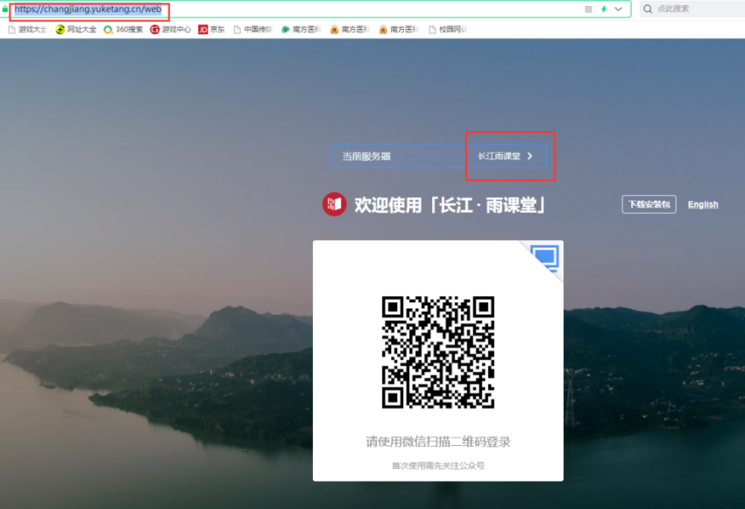
6.长江雨课堂平台需要在联网情况下才能访问，在校本部机房参加考试的同学需先登录校园网账号后才能访问。
7.试卷命名统一采用“2024研究生中期考核+（博士/硕士）+专业课/专业基础课+试卷名称”的形式，如“2024研究生中期考核（硕士）专业课-临床解剖学”；
8.结合《南方医科大学课程教学管理办法》，对研究生中期考核试卷做如下要求：考试方式统一要求闭卷考试，考试内容建议涉及基础知识及分析综合，主观题与客观题相结合，试题答题题量至少达到1.5小时，试题应有一定的难度、深度和覆盖面，以利于考察每个研究生的实际水平。考试成绩实行百分制，70分合格。
9.请按照《南方医科大学课程教学管理办法》的相关要求组织监考，每个考场至少配备2名监考老师，监考老师应掌握系统使用方法，能解决学生网考中遇到的问题，开考前宣读《考场规则》，规范填写《考生签到表》《考场情况登记表》，并在考试结束当天将以上两个表格报研究生院备案。
五、材料报送
中期考核课程及命题老师信息汇总表（附件1）请于4月15日17:00前报送，考场情况记录表及考生签到表须在考试结束当天报送所在分委会，由分委会汇总后统一发送至邮箱SMUyjsjy@163.com。

附件：1.2024年研究生中期考核课程及命题老师信息汇总表
2.南方医科大学研究生中期考核考生签到表
3.考场须知
4.学生操作指南
5.教师操作指南

研究生院
2024年3月22日

附件1：（此表请通过Excel报送）
2024年研究生中期考核课程及命题老师信息汇总表
序号 | 课程信息 |  |  |  |  | 命题老师信息
 | 课程名称 | 课程层次 | 课程类别 | 所属分委会 | 是否学校统考科目 | 命题老师姓名 | 是否已绑定长江雨课堂账号 | 账号信息  （已绑定长江雨课堂账号的老师请提供账号，尚未绑定长江雨课堂账号老师，校内老师请填写6位工作证编号（非工号），校外老师请填写手机号码，用于新建账号。） | 所在单位 | 手机号码
示例 | 细胞生物学 | 博士 | 专业基础课 | 基础 | 否 | 张XX | 是 | 057094 | 基础医学 | 135xxxxxxxx
…… | 眼科学 | 硕士 | 专业课 | 一临 | 否 | 王XX | 否 | 138xxxxxxxx | 南方医院 | 138xxxxxxxx

附件2：
南方医科大学研究生中期考核考生签到表
考试日期： |  |  |  |  | 考试时间：
考试地点： |  |  |  |  | 所属分委会：
序号 | 学号 | 姓名 | 培养层次 | 培养类型 | 培养单位 | 考试科目 | 考生签到
1
2
3
4
5
6
7
8
9
10
11
12
13
14
15
16
17
18
19
20
21
22
23
24
25
26
27
28

附件3：
监考人员守则

1、监考员要认真履行职责，坚守工作岗位，严格遵守考试制度和执行《南方医科大学研究生考场规则》。
2、监考员必须在开考前15分钟进入考场，将考试课程名称、考试时间、监考员姓名、单位书写至考场的黑板上。
3、根据《考场随机座位表》指导应试者就座，并安排未安排座位的就座。
4、必须在考前宣读或指定学生诵读《南方医科大学研究生考场规则》。
5、必须按考场规则指导学生清理考场，座位(旁边)附近所有与考试无关的物品(特别是电子通讯工具)必须清除干净，并放在讲台与黑板之间。
6、考前必须清点试卷份数和考生人数，确保试卷不得丢失。
7、检查、核对考生两证；向考生宣布考场纪律及注意事项，然后按时发卷。
8、监考员要模范遵守考场纪律：在考场内不准吸烟；不得阅读书报或谈笑；不得做与监考无关的事情；不得擅离职守；不得以任何形式营私舞弊。违者将根据情节轻重给予相应的批评或处分。
9、监考员对试题内容不作任何解释，但考生对试题文字印刷不清之处提出询问时，应予当众答复。
10、监考员发现考生有作弊苗头时，应及时提出警告，或调动该生座位。
11、如有违纪作弊情况，监考员立即填写《南方医科大学研究生考场违纪作弊情况登记表》，并当场电话或短信通过培养单位教学管理部门上报研究生院，考试结束后2个工作日内将该表和违纪作弊材料复印后通过学院上交研究生院。并当场通告考生考后24 小时内撰写好《检讨书》上交其所在培养单位，否则从重处理。
12、违纪作弊考生态度恶劣、拒不签字的，2名(含)以上监考老师在《南方医科大学研究生考场违纪作弊情况登记表》内签字，并告之取消其申诉权利，直接认定作弊。
13、考试时间结束前10分钟，监考员应提醒考生注意时间。考试时间结束时，监考员要严格考场纪律，并要求学生立即停止答卷，并将考卷反扣在桌面上，待监考员收完考卷并清点无误后，学生才能离开座位，避免学生交卷时产生混乱现象。
14、考试结束后，监考员要如实填写《考场情况登记表》，并经主考教师审阅、签名后，连同试卷一起收回。

南方医科大学研究生考场规则

1.考生应于考前10分钟进入考场，按指定位置就坐，迟到30分钟不得入场，考试进行30分钟后方能交卷离场，无关人员不得入场。
2.考生必须携带学生证及身份证, 不带证件者不准参加考试，就座后将证件置于桌面备查。
3.书、笔记本、手机等物品应集中放在讲台至黑板之间。凡在考生身上或周围发现夹带手机等电子通讯工具、电子词典、考试有关书刊、笔记本、卡片、纸张等，无论偷看与否，均以考试作弊论处。
4.考生应按照监考老师的安排就坐，如果监考教师没有指定排位方法，考生有义务提醒监考教师，指导学生排位。
5.按要求在试卷指定位置上填写好学号（或考号）、姓名、年级、班次，否则答卷作废。（线上考核应在指定的考试系统填写以上个人信息）
6.在开始考试30分钟内可举手询问试题文字印刷不清之处，但不准询问题意或其它问题；超过30分钟不允许提任何问题。
7.考场应保持肃静，严禁随意走动。因特殊情况要暂离考场者须经监考人员同意，且不得两人或两人以上同时离开考场。
8.擅自缺考或考核作弊者，该门课程成绩以零分计。
9.考试结束前15分钟内，禁止自行交卷或离开考场。时间终了，应立即停止答卷并将试卷翻放在桌上，等待监考人员收取并清点试卷后方可离场。
10.交卷后考生应立即退出考场，不得在附近逗留、谈论或重返考场。考试时间结束，应立即停止答卷并起立将试卷翻放在桌上，等监考员收取试卷后迅速离场，违者扣分或宣布考试无效。

南方医科大学研究生课程考试考场情况记录表
考试科目 |  | 考试时间
考场地点 |  | 应到人数 |  | 实到人数
缺考
情况
记录
考场
情况
记录
监考老师
签名

南方医科大学
研究生考场违纪作弊情况登记表
考试科目 |  |  | 考试性质 | 开卷 闭卷 网考
考试时间 | 年 月 日 时 |  | 考试地点
违纪作弊考生情况
姓名 |  |  | 学号 |  | 专业
培养单位 |  |  | 导师 |  | 层次
违纪作弊情况 |  | 学生签名： 年 月 日
其他相关证据 |  | 监考员签名： 年 月 日

附件4：
2024年研究生中期考核课程考试“长江雨课堂”操作指南（学生端）
一、身份绑定
1.微信搜索“长江雨课堂”，关注“长江雨课堂”公众号
2.进入长江雨课堂公众号后，点击菜单栏里的【更多】-【身份绑定】，进入页面后，搜索“南方医科大学研究生院”，进入身份绑定页面，按照提示进行身份绑定。账户名为学号，初始密码为yanjiusheng+学号后四位+@。
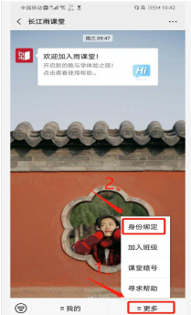
二、登录网页版进行考试
1.在浏览器网址栏输入“长江雨课堂”网址:https://changjiang.yuketang.cn/web，微信扫描二维码登录网页版
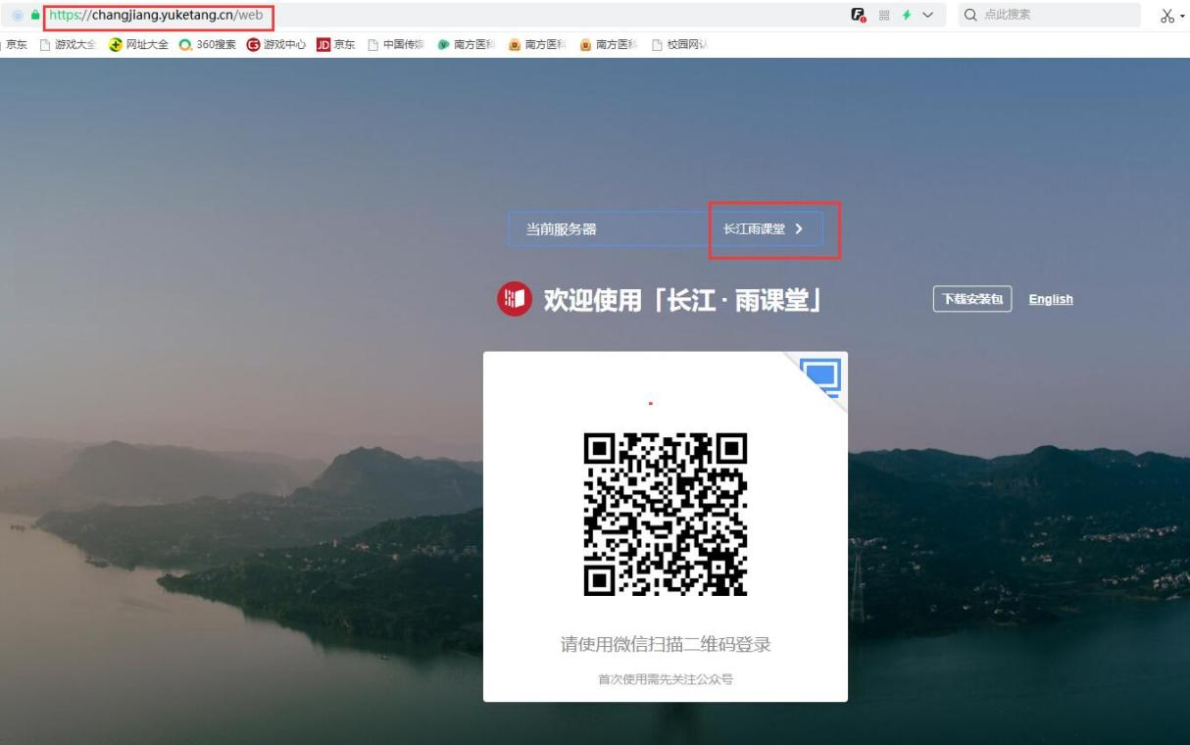
2.点击【课程班级】-【我听的课】，即可显示所选课程，即需要考试的科目
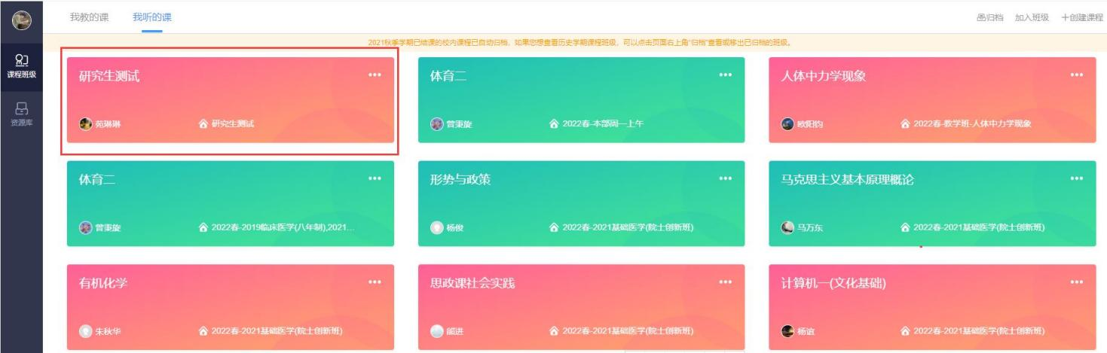
3.点击具体的课程名称，进入课程后点击【试卷】，即可查看考试任务
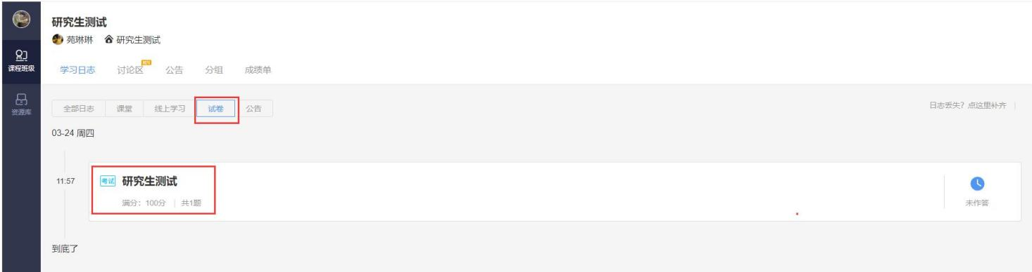
4.如命题老师已发布考试任务，但尚未到考试时间，则页面如下显示：
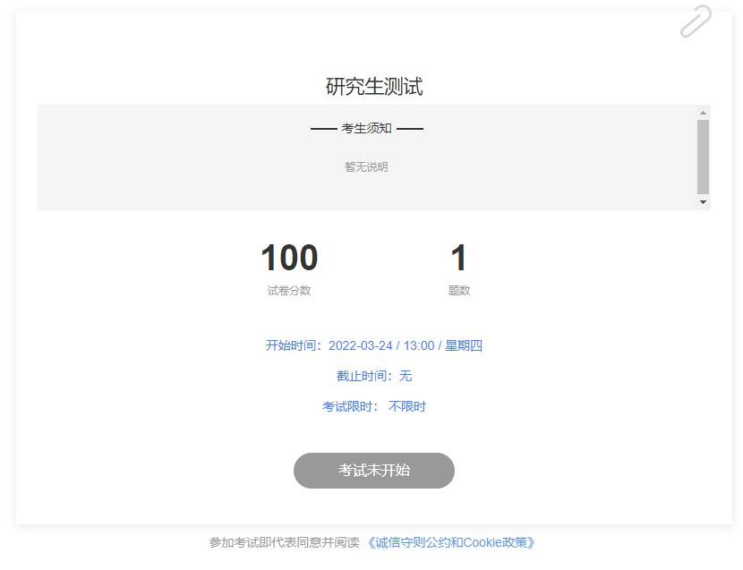
5.如考试开始时间已到，则页面如下显示：
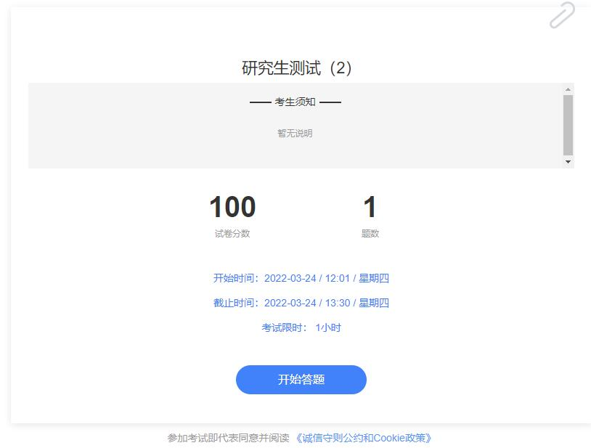
- 点击【开始答题】，按试卷要求完成试题作答，确认完成答题后点击【提交】，在提交试卷之前，可回看并修改所有试题答案。

注意事项：
1.本次中期考核课程考试报名信息预计于4月下旬导入长江雨课堂平台，考生可登录平台查看“我听的课”，确认本人所报名的考试科目均显示在此栏中。此外，学校要求命题老师在考试时间前至少1天发布考试任务，考生可在考试前登录平台查看考试任务。如考试科目信息有错漏，请联系所在单位及时补救，否则无法参加考试。
2.我校使用的是“长江雨课堂”，请不要搜索“雨课堂”，两个版本不一样。
3.使用“长江雨课堂”平台进行课程考试，需要在联网状态下进行，在校本部机房参加考试的研究生，需要先登录校园网账号。没有校园网账号的同学需要提前自助开通。
4.考试过程中请注意回看已经完成的题目答案，确保答案已保存。如因网络问题未能及时保存答案，请及时重新答题。

附件5：
2024年研究生中期考核课程考试“长江雨课堂”操作指南（教师端）
一、身份绑定
1.微信搜索“长江雨课堂”，关注“长江雨课堂”公众号
2.进入长江雨课堂公众号后，点击菜单栏里的【更多】-【身份绑定】，进入页面后，搜索“南方医科大学研究生院”，进入身份绑定页面，按照提示进行身份绑定。校内老师账户名为工作证编号（非工号），初始密码也为工作证编号；附属医院老师如之前未绑定过账号，请联系所在单位提供手机号码、姓名、所在单位信息，研究生院统一开通账号，账户名为手机号，初始密码为yanjiusheng+工作证编号后四位+@。
二、登录网页版进行命题阅卷
1.在浏览器网址栏输入“长江雨课堂”网址:https://changjiang.yuketang.cn/web，微信扫描二维码登录网页版
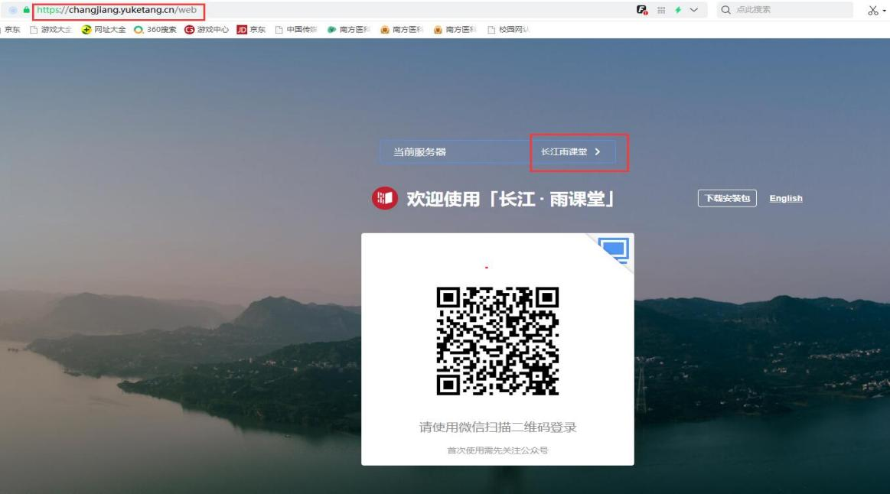
2.点击【课程班级】-【我教的课】，即可显示所教课程（即需要命题的科目），确定需要命题的科目信息准确无误。
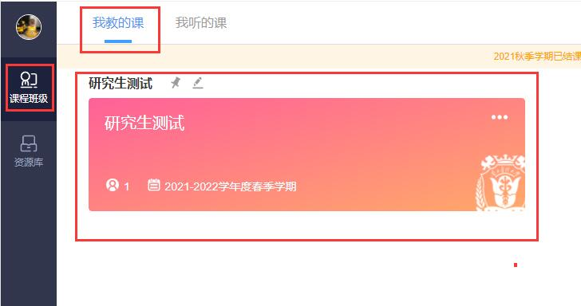
3.点击课程名称，即可查看课程班级具体信息（【成员管理】可查看选课学生名单）
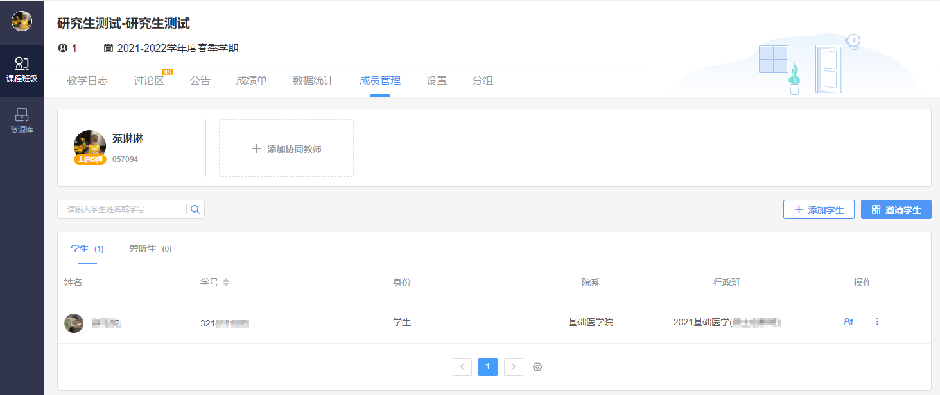
4.点击【资源库】-【试卷库】，选择【新建试卷】
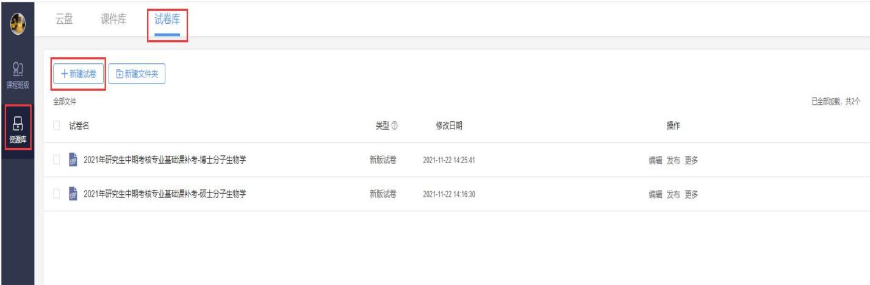
5.编辑试卷信息，填写“试卷名称”，试卷名称应统一命名为“2024研究生中期考核+博士/硕士+专业课/专业基础课+科目名称”的形式，如“2024研究生中期考核博士专业基础课-分子生物学”，“试卷习题”一般选择“无随机”。（如需要平台在所命的15道题中随机抽取10道给学生作答，则可选择“随机抽题”。）
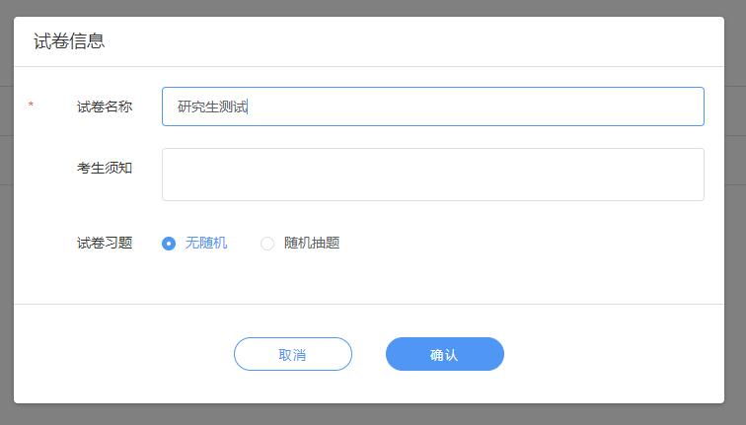
6.平台支持设置单选题、多选题、投票题、判断题、填空题、主观题6种题型，可选择【添加习题】在网页版上即时添加和编辑每一道习题。也可选择【批量导入】用word或excel批量导入习题。
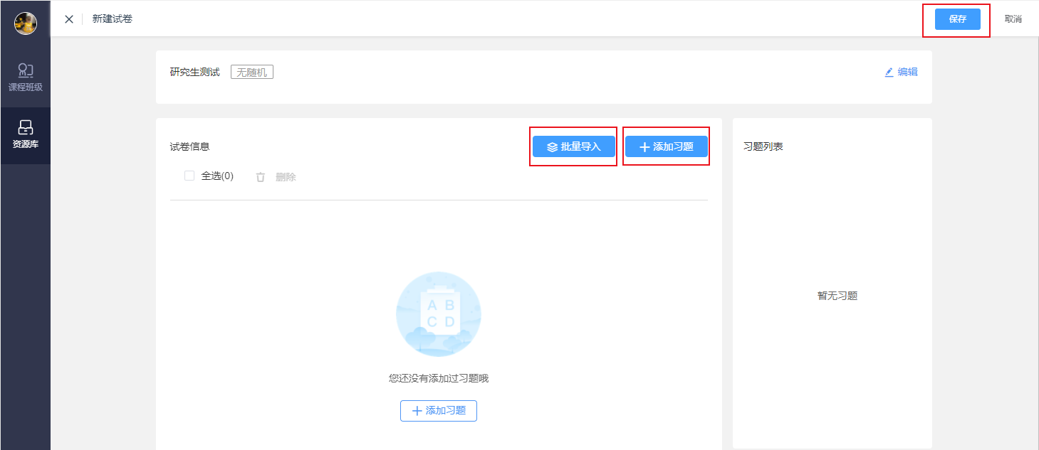
7.选择【添加习题】后显示界面如下，可在线编辑题目、设置分值等。
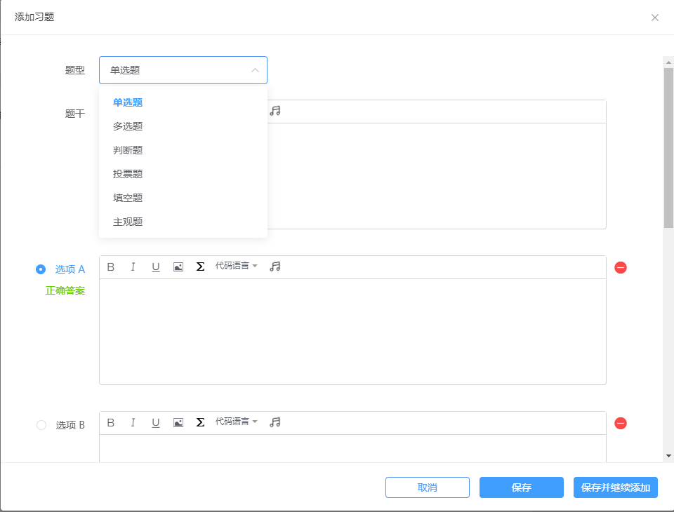
8.点击【批量导入】之后界面显示如下，可下载word或excel模板，根据模板编辑好word或excel习题，再批量导入。
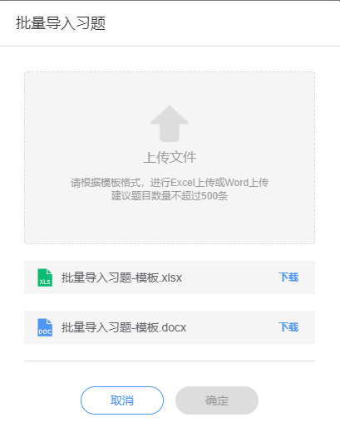
9.编辑试卷保存后，显示如下，请点击【发布】，进行相关设置。
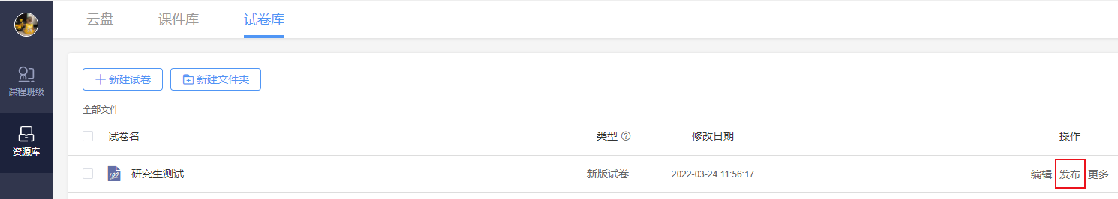
10.设置界面如下：命题老师可根据实际情况对发布时间、考试时长、考试开始时间、考试截止时间、题目顺序、选项顺序、试卷查看权限、成绩与答案公布时间等进行设置。
先设置【发送班级】，即在第2步【我教的课】中选择参加考试的班级；
如考生因特殊原因不能现场参加考试，可勾选【在线监考】，勾选后学生仅可在网页版上作答，不可在手机端作答，考生进入试卷后需要先上传学生证照片及抓拍完成身份验证方可答题，考试过程中通过摄像头抓拍和切屏提醒来协助老师进行线上监考。
此次考试要求【发布时间】至少在考试日期前1天；以下截图中的设置意为：考生在3月26日9：00会收到考试提醒，可查看考试任务，但无法查看试卷内容；考生在3月27日9:00可以开始作答，考试时间是90分钟，若学生9:05分开始作答，则10:35结束考试（考试时长90分钟），若学生9:30开始作答，则10:45强行终止考试（考试时长75分钟）。
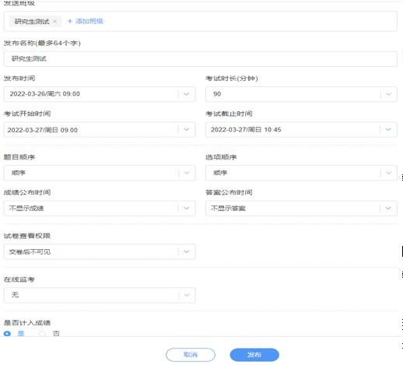
11.试卷批改：（只支持在PC端批改。）
点击【课程班级】-【我教的课】，进入课程，在【教学日志】-【试卷】，进入对应的试卷，系统将自动批改客观题（单选题、多选题、判断题、投票题、填空题），主观题需老师手动批改。点击右上方的主观题【去批改】进入主观题批改页面。
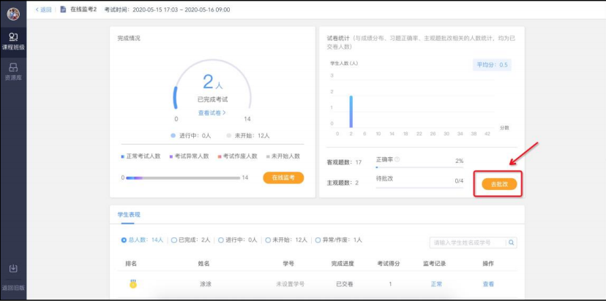
12.批改完成后，点击右上角【导出数据】下载考试数据，考试数据中详细标明了试卷名称、学生学号、姓名、得分、考试用时、交卷时间、客观题答案等。
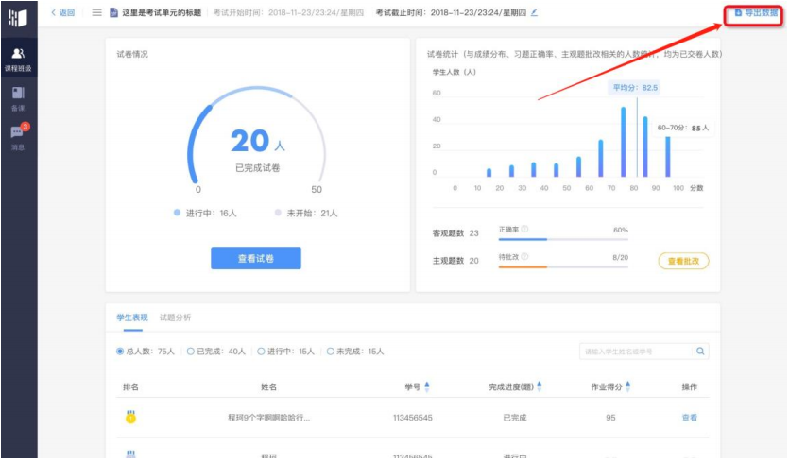
注意事项：
1.本次中期考核课程考试报名信息预计于4月下旬导入长江雨课堂平台，命题老师可登录平台查看“我教的课”，确认本人所需命题的科目正确显示在此栏中。
2.请命题老师在考试时间前至少1天发布考试任务，便于考生在考试前登录平台查看考试任务。
3.我校使用的是“长江雨课堂”，请不要搜索“雨课堂”，两个版本不一样。

